|  |  |  |
| --- | --- | --- |
|  | **UNIVERSIDADE FEDERAL DE UBERLÂNDIA**  **FACULDADE DE ENGENHARIA MECÂNICA**  **GRADUAÇÃO EM ENGENHARIA MECATRÔNICA**  **DISCIPLINA BANCO DE DADOS**  **PROFESSOR(A) MARIA CAMILA NARDINI BARIONI** |  |

PROJETO FINAL: PIZZA DELIVERY COM ENTRETENIMENTO

|  |  |
| --- | --- |
| **DISCENTES:** | **NÚMERO DE MATRÍCULA:** |
| Eduardo Marques da Silva | 11721EMT018 |
| Guilherme Salomão Agostini | 11721EMT003 |
| Luiz Renato Rodrigues Carneiro | 11721EMT004 |

**02/06/2021**

**Sumário**

ESPECIFICAÇÃO DO PROBLEMA: 2

ESQUEMA CONCEITUAL: 5

ESQUEMA RELACIONAL: 21

JUSTIFICATIVAS: 22

# ESPECIFICAÇÃO DO PROBLEMA:

A seguir, é apresentado a especificação do problema, sendo as partes coloridas, indicações semânticas de entidade, atributo e relacionamento. Os requisitos adicionais são informados pela letra “t” e “u”:

**a)** O funcionamento básico do app de Pizza Delivery com Entretenimento é o seguinte: consumidores podem fazer pedidos de pizzas para restaurantes para serem entregues em um endereço específico, e se eles quiserem, eles podem escolher um “pedido de entretenimento” especial. Quando um pedido é um pedido de entretenimento, o entregador permanece com o consumidor após entregar a pizza e diverte os consumidores (por exemplo, cantando, contando piadas, fazendo truques de mágica, etc.) por certo período de tempo.

**b)** Quando as pessoas criam uma conta para o app e tornam-se usuários do app, cada uma delas tem que indicar sua data de nascimento e informar seu nome e endereço. Cada usuário deve também ser identificado univocamente.

**c)** Após a criação da conta, devem ser oferecidas três opções para os usuários: a primeira opção no app é selecionar “dono de negócio”. Desses donos de negócio, também é necessário solicitar suas contas no LinkedIn para que seja possível adicioná-los na rede profissional dos donos do app.

**d)** Todo dono de negócio pode possuir várias pizzarias. Uma pizzaria tem que pertencer a um único dono.

**e)** De cada uma dessas pizzarias, é necessário registrar o CEP, endereço, número de telefone, web site, e os horários de funcionamento (horário de abertura e horário de fechamento).

**f)** Cada pizzaria pode oferecer diversas pizzas. Para cada uma das pizzas é preciso registrar o nome (marguerita, quatro queijos, etc.) e o preço. Embora duas pizzas de pizzarias diferentes possam ter o mesmo nome, elas não serão exatamente iguais uma vez que o sabor será diferente, e por isso devem ser consideradas únicas. Além disso, as pizzas devem ser distinguíveis mesmo que elas tenham o mesmo preço, por exemplo, uma pizza marguerita da Pizzaria Pronto de Uberlândia que custa R$48,00 deve ser distinguível da pizza marguerita da Pizzaria Papa Léguas de Araguari, que também custa R$48,00.

**g)** As pizzas oferecidas pelas pizzarias são categorizadas com base em uma hierarquia de categoria fixa (por exemplo, a pizza marguerita pode ser categorizada como PIZZASALGADA -> TRADICIONAL e a pizza quatro queijos pode ser categorizada com PIZZA SALGADA -> ESPECIAL). Cada categoria é identificada por um código numérico e possui uma descrição da categoria.

**h)** Cada pizzaria pode oferecer também a entrega de acompanhamentos para as pizzas, como, bebidas, saladas e sobremesas. Para cada acompanhamento é necessário armazenar nome, descrição, tipo de acompanhamento (bebida, salada ou sobremesa), e preço. Cada acompanhamento recebe um código que o distingue apenas entre os acompanhamentos de uma mesma pizzaria.

**i)** A segunda opção no app é selecionar “consumidor faminto”. Para esses consumidores famintos, é necessário saber qual o endereço de entrega.

**j)** Consumidores famintos podem fazer pedidos de pizzas com ou sem acompanhamentos. Cada pedido recebe um ID, e é necessário que o app registre a data e o horário em que o pedido foi feito. Também deve ser permitido que o consumidor faminto indique um horário posterior para a entrega e deve ser perguntado para quantas pessoas é o pedido.

**k)** Um pedido pode conter uma ou mais pizzas. Uma pizza pode ser incluída em vários pedidos. Para cada pizza pedida deve ser possível escolher opções de preparação. As opções de preparação devem incluir definição da massa (fina, média ou grossa),da borda (normal ou recheada com catupiry) e da quantidade de molho (pouco, normal ou extra).

**l)** Um pedido pode conter um ou mais acompanhamentos. Para cada acompanhamento solicitado é necessário definir a quantidade desejada do mesmo.

**m)** Além disso, também deve ser permitido que o consumidor faminto adicione ingredientes extras para cada pizza incluída em seu pedido. É importante notar que a adição de ingredientes extras na inclusão de uma pizza em um pedido é **opcional**. Um mesmo ingrediente extra pode ser adicionado em várias inclusões de pizzas em pedidos.

**n)** Para cada ingrediente extra é necessário saber seu código identificador, nome e preço.

**o)** Além disso, um tipo especial de pedido pode ser feito: o pedido de entretenimento. Nem todo pedido tem que ser um pedido de entretenimento. Mas quando um consumidor faminto indica que ele ou ela querem ser entretidos enquanto comem a pizza, será necessário registrar as informações de um pedido padrão e também o tipo de entretenimento que o usuário quer e por quanto tempo (a duração).

**p)** O custo total do pedido deve ser **calculado** com base nas pizzas escolhidas (levando em consideração também os ingredientes extras adicionados) e nos acompanhamentos e entretenimentos selecionados.

**q)** A terceira opção no app é selecionar “animador”. Quando um usuário seleciona animador, ele tem que fornecer um nome artístico, escrever uma biografia resumida sobre ele mesmo, e indicar o preço para 30 minutos de entretenimento.

**r)** Todo pedido de entretenimento é atendido por exatamente um animador.

**s)** Cada animador pode escolher para cada pizzaria(s) ele/ela quer trabalhar. Para cada pizzaria que um animador quiser trabalhar, ele/ela deve indicar sua disponibilidade por dia (Segunda, Terça, Quarta, etc.).

**t)** O aplicativo deve ser capaz de registrar os entregadores, sendo animador um tipo de entregador. O entregador deve registrar a placa do veículo para que o cliente possa identifica-lo em maior detalhe. O entregador é responsável pela entrega de pedidos convencionais. Os pedidos também podem ser retirados na loja, e nesse caso não é necessário o entregador.

**u)** O pedido deve registrar o método de pagamento, sendo este, identificado pelo nome (cartão, dinheiro, etc). Caso o método dinheiro seja escolhido, é necessário que o troco seja indicado. Da mesma forma caso o método cartão seja escolhido, é necessário indicar a bandeira do cartão. Não existem pedidos ou pedidos animados que não sejam pagos.

# ESQUEMA CONCEITUAL:

Será exibido a seguir o esquema conceitual completo da especificação do problema e logo após, o detalhamento dos porquês que nos levaram a esquematizar da maneira apresentada na Figura 1.

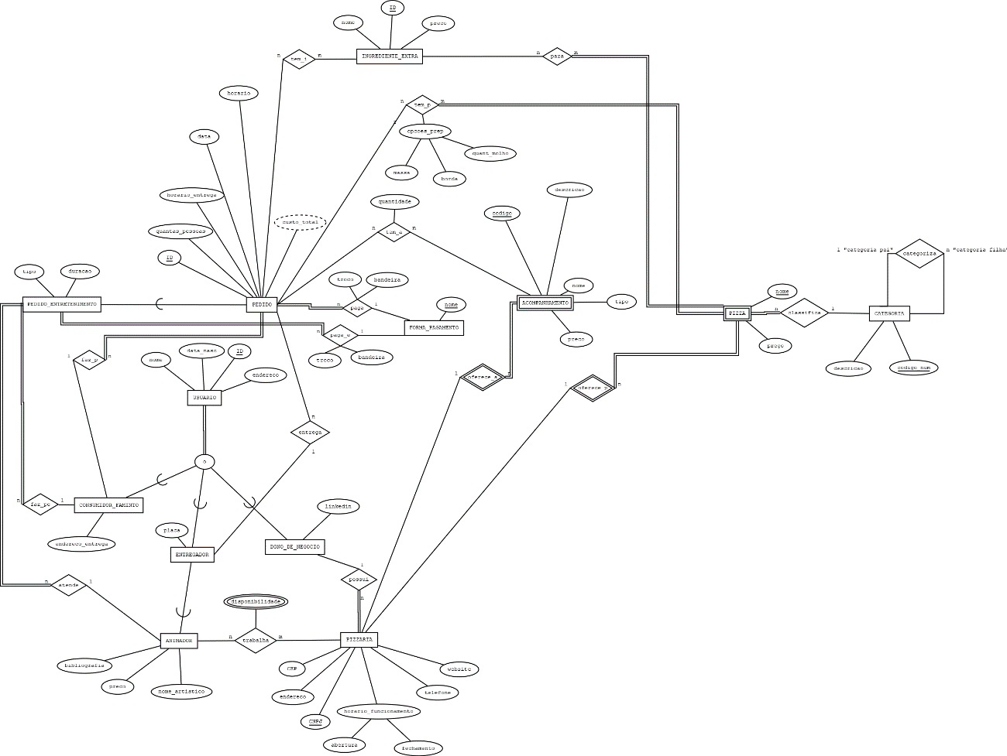

Figura - Esquema conceitual do aplicativo especificado.

**a)** O parágrafo nos diz que existem entidades que representam “consumidor”, “pedido”, ”pedido entretenimento”, “entregador” e “restaurantes”. Os pedidos serão entregues à um endereço específico, provavelmente atributo do consumidor. São apresentados dois relacionamentos: fazer e entregar.

**b)** Existe uma entidade “usuário” possuindo atributo data de nascimento, nome, endereço, e ID. O ID é a chave primaria da entidade pois é único.

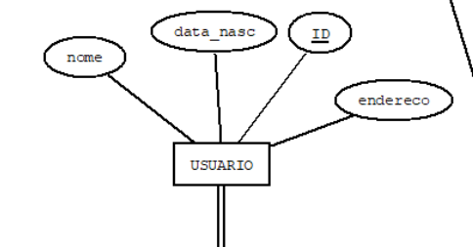

Figura - Entidade usuário vinda de b).

**c)** O parágrafo informa que existem três subclasses originadas de usuário, sendo uma delas: dono de negócio. Esta subclasse, que é uma entidade filho, possui um atributo extra: Linkedin. Além disso foi escolhido *overlap* “sopreposição” pois um usuário pode pertencer a várias classes, por exemplo um dono pode também ser um consumidor faminto. Além disso a participação é total pois não existe um usuário que não pertence a pelo menos uma dessas subclasses.

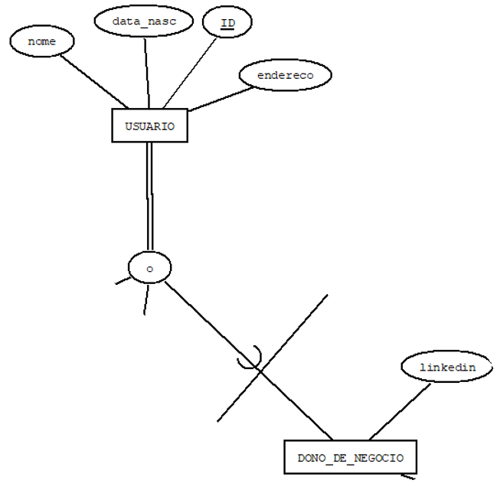

Figura - Sub classe dono de negócio de c)

**d)** Existe uma entidade chamada pizzaria que equivale a entidade restaurante que por sua vez está relacionada com a entidade dono por meio do relacionamento “possui”. A cardinalidade desse relacionamento é de 1 para n, pois uma pizzaria pode possui um único dono e um dono pode possuir várias pizzarias, além disso toda pizzaria deve possuir um dono assim exigindo dependência de participação total por parte da pizzaria. A pizzaria não é uma entidade fraca pois ela pode ser vendida para um novo dono.

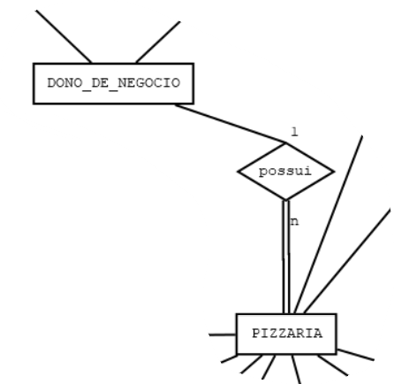

Figura – Relacionamento entre pizzaria e dono de negócio

**e)** Essa entidade pizzaria possui vários atributos entre eles CEP, endereço, número de telefone, web site, e os horários de funcionamento (horário de abertura e horário de fechamento). Os horários de funcionamento serão representados por um atributo composto pois só existem dois tipos de horário e eles quase sempre estão presentes. Foi adicionado em consenso com a equipe que seria necessário um atributo extra para ser a chave primária, assim foi adicionado a chave primária CNPJ.

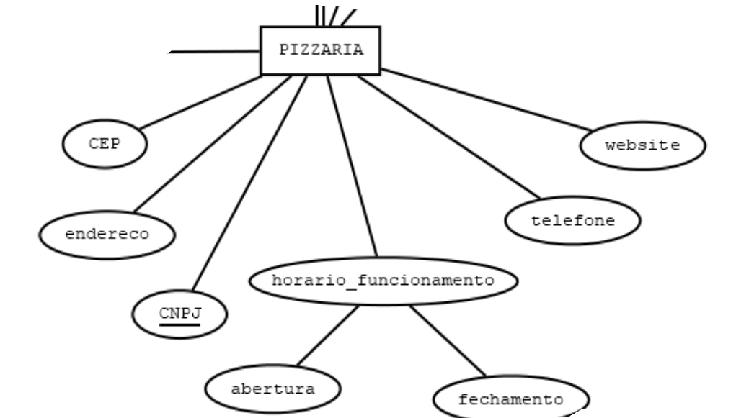

Figura – Atributos da entidade pizzaria

**f)** A entidade pizza é uma entidade fraca da entidade pizzaria, dessa forma, seu nome é uma chave primária fraca, dessa forma sendo definido por um relacionamento com cardinalidade 1 para n e dependência de participação total por parte da pizza. A chave primária da pizza será composta pela chave primária fraca e pela chave primária da pizzaria distinguindo as pizzas de mesmo nome porém em pizzarias distintas. Além disso a pizza possui um atributo chamado preço.

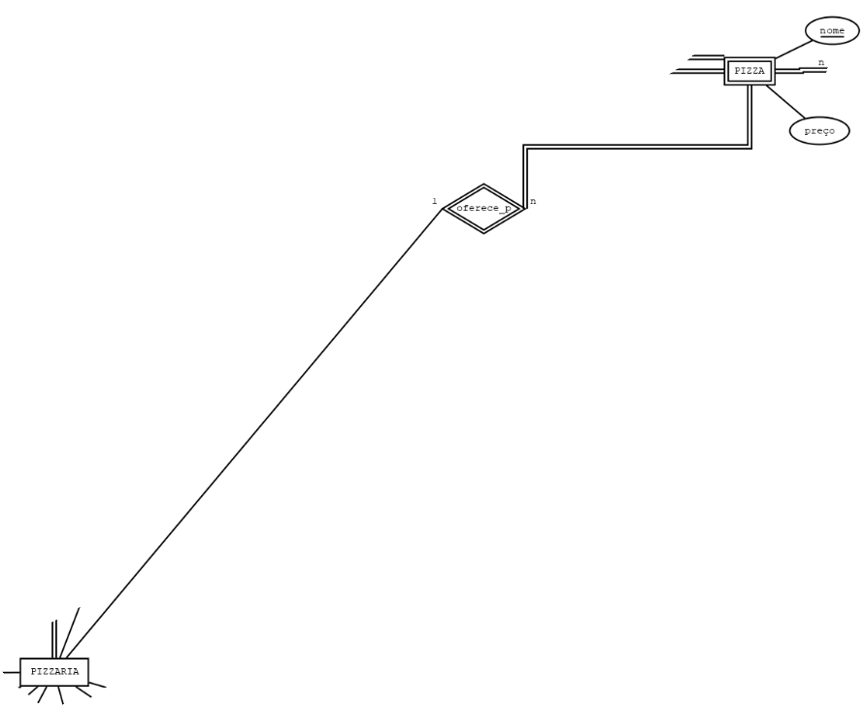

Figura – Relacionamento entre pizzaria e pizza

**g)** Uma entidade categoria foi criada com o atributo descrição e chave primária código numérico. Esta entidade possui uma auto junção de cardinalidade 1 para n, ou seja, uma categoria pode classificar várias categorias. A pizza é classificada por meio de um relacionamento com a categoria, esse relacionamento é de n para 1 pois, uma pizza pode pertencer a uma categoria e uma categoria pode possuir várias pizzas e apresenta dependência de participação total por parte da pizza, pois toda pizza possui uma categoria.

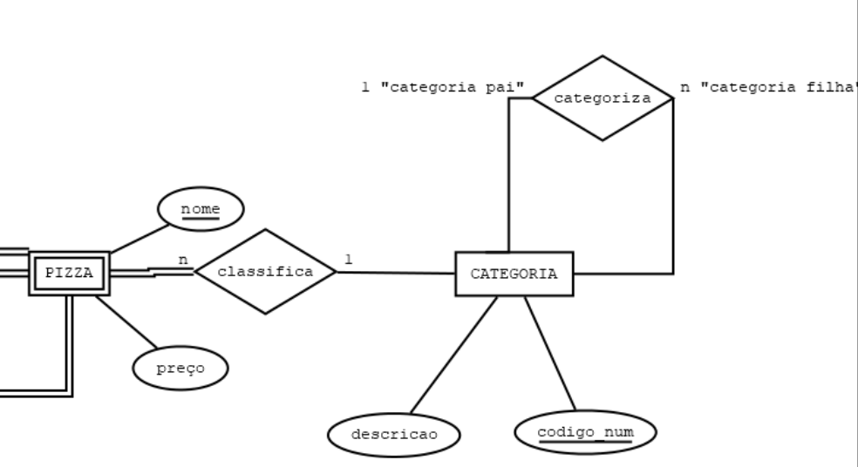

Figura – Categoria de hierarquia fixa para pizzas

**h)** A entidade acompanhamento é entidade fraca da entidade pizzaria, dessa forma, seu código é uma chave primária fraca, dessa forma sendo definido por um relacionamento com cardinalidade 1 para n e dependência de participação total por parte do acompanhamento. Além disso essa entidade possui os seguintes atributos: nome, descrição, tipo de acompanhamento, e preço.

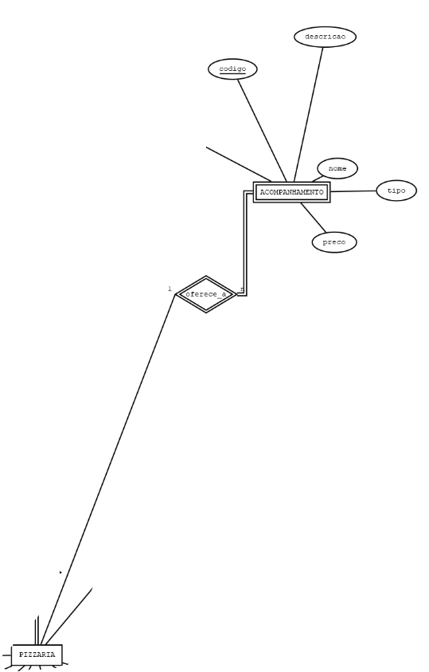

Figura – Acompanhamento é uma entidade fraca de pizzaria

1. A entidade usuário tem uma subclasse consumidor faminto que possui o atributo endereço de entrega.

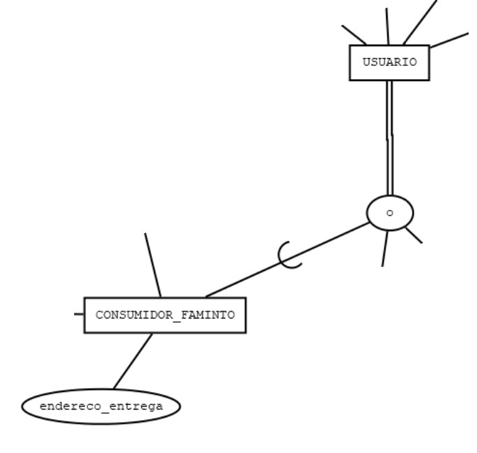

Figura – Consumidor faminto subclasse de usuário

**j)** A entidade pedido foi criada com chave primária ID, atributos data, horário, horário posterior para a entrega e quantas pessoas. Essa entidade possui um relacionamento “faz_p” com o consumidor, esse relacionamento possui cardinalidade 1 para n, pois um pedido pode ser de apenas um consumidor e um consumidor pode fazer vários pedidos, além disso apresenta participação total por parte do pedido, pois não existem pedidos sem consumidores.

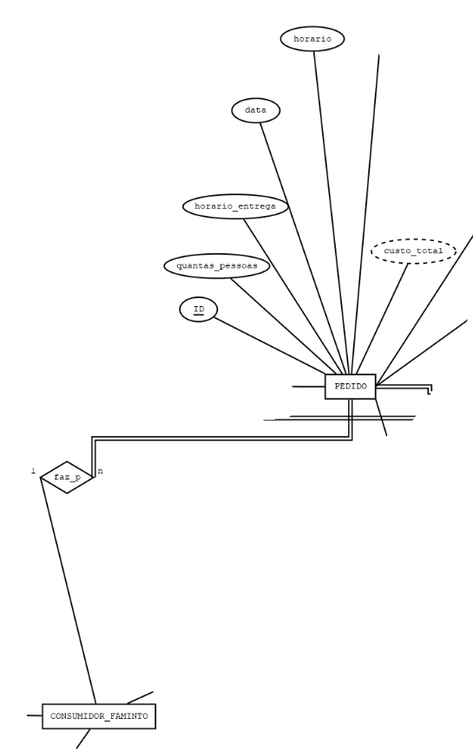

Figura – Entidade pedido e relacionamento entre pedido e consumidor faminto

**k)** Para englobar várias pizzas dentro de um pedido foi feito o relacionamento “tem_p” com cardinalidade de muitos para muitos, pois um pedido pode possuir várias pizzas e um tipo de pizza pode estar em vários pedidos. Além disso a participação é total por parte da pizza, pois todo pedido deve conter pelo menos uma pizza. Para identificar a opção de preparação foi criado um atributo composto no relacionamento, esse atributo é um atributo composto por, massa, borda e quantidade de molho. O motivo pelo qual o atributo está no relacionamento é que cada pedido pode ter uma opção de preparação distinta de uma determinada pizza.

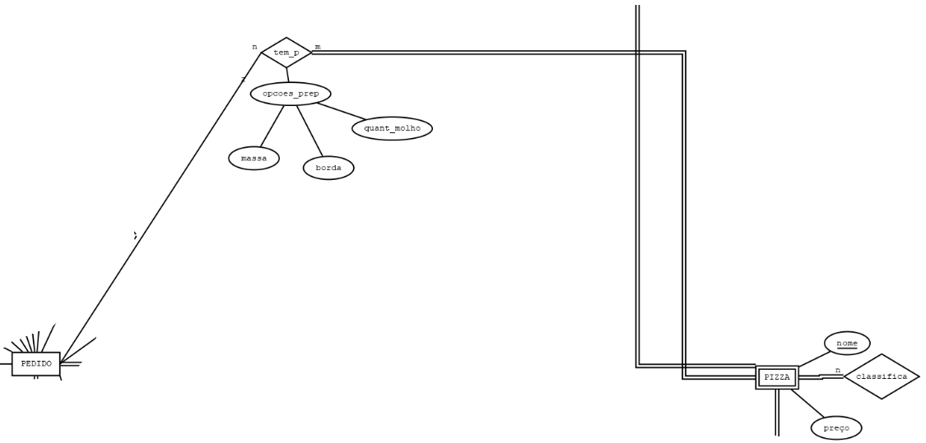

Figura – Relacionamento que inclui pizza em pedido

**l)** Para incluir os acompanhamentos no pedido foi criado um relacionamento “tem_a” com cardinalidade muita para muitos, pois um pedido pode conter vários acompanhamentos, um tipo de acompanhamento pode estar em vários pedidos. Além disso a quantidade do acompanhamento pode ser informada como um atributo desse relacionamento. O motivo pelo qual o atributo está no relacionamento é que cada pedido pode ter uma quantidade distinta de um determinado acompanhamento.

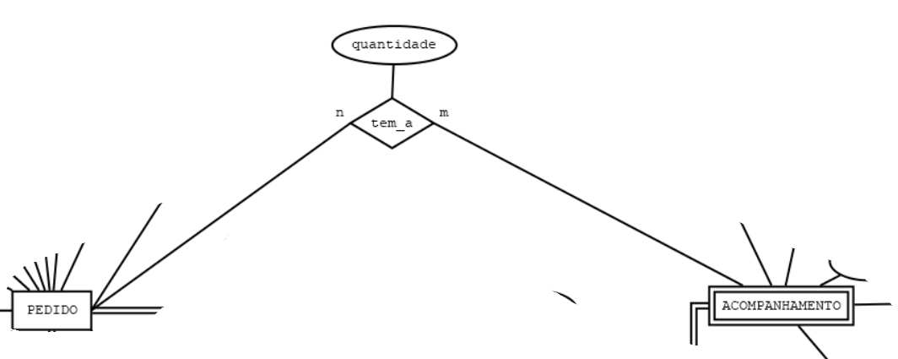

Figura : Relacionamento que inclui acompanhamento em pedido

**m)** Para associar um peido com um ingrediente extra foi criado o relacionamento “tem_i” com cardinalidade muitos para muitos, pois um pedido pode conter vários ingredientes e um ingrediente pode estar vários pedidos. Como é opcional conter ingrediente extra em um pedido a participação é parcial. Além disso para fazer um ingrediente extra estar em ume pizza existe o relacionamento “para” que possui cardinalidade muitos para muitos, pois um ingrediente pode estar em várias pizzas e uma pizza pode conter vários ingredientes, e a participação total por parte da pizza é em virtude de todo ingrediente extra deve estar em uma pizza.

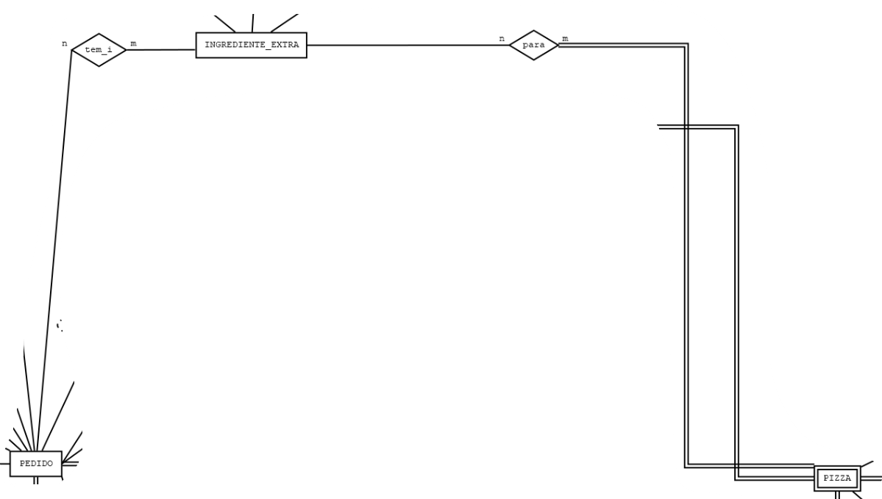

Figura – Relacionamento de pedido com ingrediente extra e de pizza com ingrediente extra.

**n)** A entidade ingrediente extra possui os atributos nome, preço e chave primária ID.

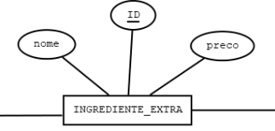

Figura - Entidade ingrediente extra

**o)** Como o pedido de entretenimento herda atributos do pedido normal esse foi representado como uma subclasse de pedido e contendo os atributos tipo e duração que não estavam presentes no pedido. Além disso existe dois relacionamentos, um entre pedido e consumidor faminto e um entre pedido entretenimento e consumidor faminto. A cardinalidade de ambos é 1 para n, pois um pedido/pedido entretenimento pertence a um único consumidor e um consumidor pode fazer vários pedido/pedido entretenimento, ademais ambos apresentam participação total em pedido/pedido entretenimento, pois todo pedido/pedido entretenimento deve possuir pelo um consumidor.

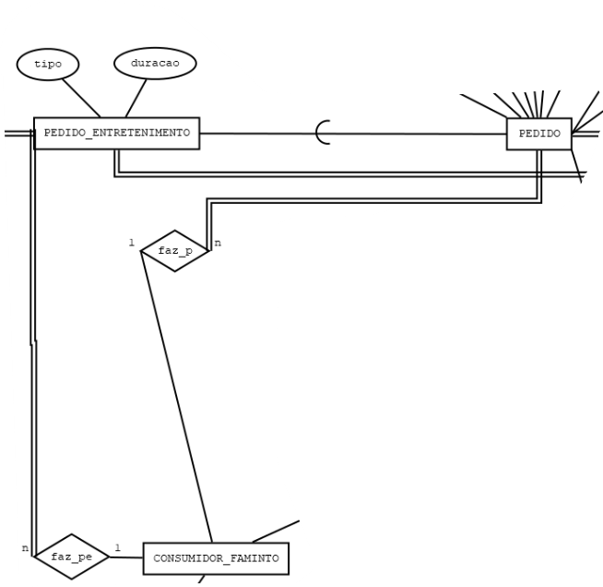

Figura – Entidade pedido entretenimento com relacionamentos entre consumidor e pedido/pedido entretenimento.

**p)** Foi adicionado um atributo derivativo à entidade pedido, esse valor será calculado a partir da soma dos valores das pizzas escolhidas + ingredientes extras + acompanhamentos + entretenimento/entrega.

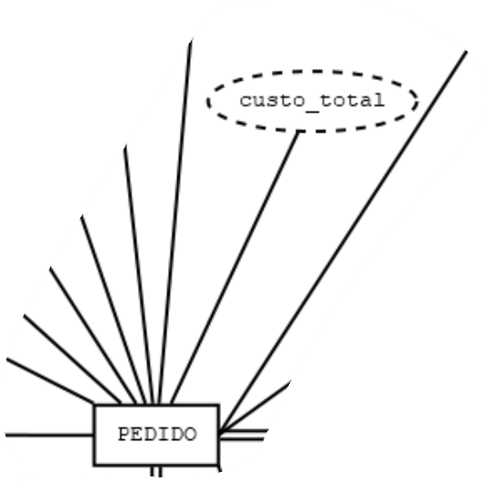

Figura – Atributo derivativo custo_total

**q)** Foi criada uma entidade animador que é filha da entidade usuário, e foram adicionados três atributos a essa entidade (nome artístico, biografia e preço).

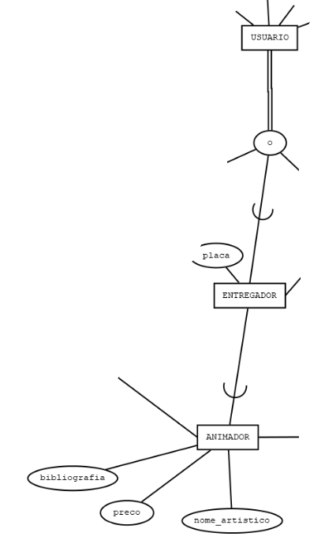

Figura – Animador, entidade filha de usuário

**r)** Foi adicionado um relacionamento atende, entre animador e pedido entretenimento com participação total pois todo pedido de entretenimento precisa de um animador e cardinalidade n para 1, pois um pedido entretenimento pode ter apenas um animador e um animador pode atender vários pedidos.

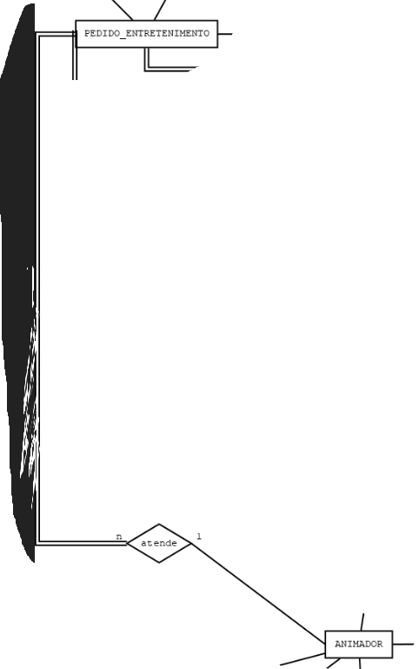

Figura – Relacionamento entre pedido entretenimento e animador

**s)** O relacionamento trabalha entre animador e pizzaria apresenta cardinalidade muitos para muitos, pois um animador pode trabalhar para várias pizzarias e uma pizzaria pode ter vários entregadores que trabalham nela. Além disso as participações são parciais pois é possível ter um animador cadastrado no sistema e não está trabalhando, e além disso é possível ter uma pizzaria sem animadores. Ademais, nesse relacionamento há um atributo multivalorado para armazenar os dias da semana que o animador tem disponibilidade.

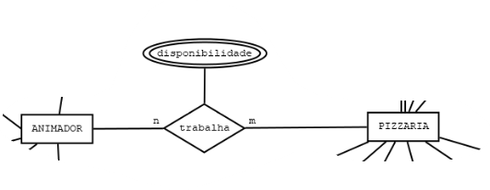

Figura – Relacionamento trabalho entre animador e pizzaria

**t)** Uma nova entidade foi criada sendo filha da entidade usuário e pai da entidade animador, essa entidade deve chamada de entregador deve registrar a placa do veículo em um atributo. Além disso existe um relacionamento de entrega entre o entregador e o pedido convencional, esse relacionamento é de cardinalidade 1 para n, pois um pedido pode ser entregue por apenas um entregador e um entregador pode entregar vários pedidos. Além disso a participação é parcial para as duas entidades pois nem todo pedido precisa ser entregue e nem todo entregador precisa estar entregando pedidos.

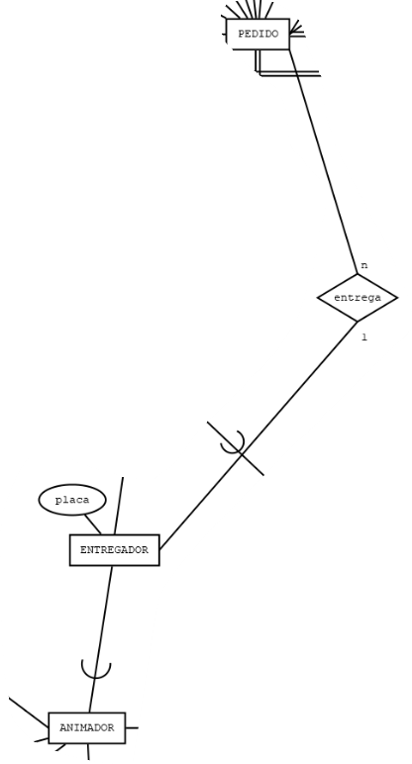

Figura – Nova entidade entregador e novo relacionamento entrega

**u)** Foi criado uma nova entidade chamada de forma_pagamento que irá registrar o nome da forma de pagamento, identificado pela chave primária nome(Exemplos: “cheque”, “PIX”, “VALES”). O troco (caso seja escolhido a forma de pagamento dinheiro) e a bandeira do cartão (caso seja escolhida a forma de pagamento cartão) foram registrados nos relacionamentos paga e paga_e a partir dos atributos troco e bandeira. Esses atributos estão no relacionamento pois eles dependem da instância do relacionamento entre as duas entidades.

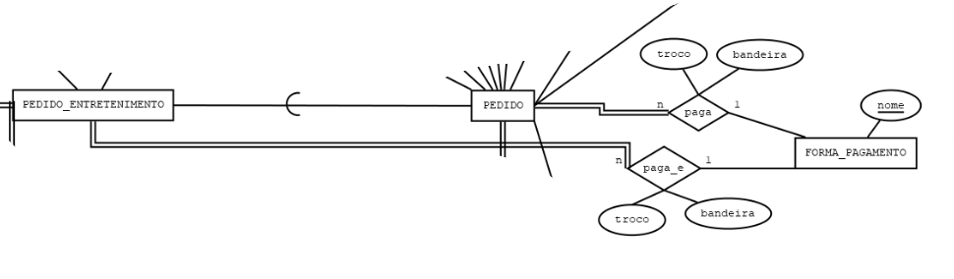

Figura – Entidade forma de pagamento com relacionamentos

# ESQUEMA RELACIONAL:

**ENTREGADOR**( ID, data_nasc, nome, endereco, placa);

**DONO_DE_NEGOCIO**( ID, data_nasc, nome, endereco, linkedin);

**CONSUMIDOR_FAMINTO**( ID, data_nasc, nome, endereco, endereco_entrega);

**ANIMADOR**( ID(ENTREGADOR.ID), bibliografia, preco, nome_artistico );

**FORMA_PAGAMENTO**( nome );

**PEDIDO**( ID, troco, bandeira, quantas_pessoas, horario_entrega, horario, data, custo_total, ID_E( ENTREGADOR.ID ), ID_F( CONSUMIDOR_FAMINTO.ID ), nome_fp( FORMA_PAGAMENTO.nome));

**PEDIDO_ENTRETENIMENTO**( ID( PEDIDO.ID ), tipo, duracao, ID_E( ANIMADOR.ID ), ID_F( CONSUMIDOR_FAMINTO.ID ));

**ENTREGA**( ID_P( PEDIDO.ID ), ID_E( ENTREGADOR.ID ) );

**PIZZARIA**( CNPJ, CEP, endereco, website, telefone, horario_abertura, horario_fechamento, ID( DONO_DE_NEGOCIO.ID ) );

**TRABALHA**( ID_E( ANIMADOR.ID ), CNPJ( PIZZARIA.CNPJ ) );

**DISPONIBILIDADE**( dia, ID_E( TRABALHA.ID ), CNPJ( TRABALHA.CNPJ ));

**CATEGORIA**( codigo_num_filho, descricao, codigo_num_pai( CATEGORIA.codigo_num_filho ) );

**PIZZA**( nome, CNPJ( PIZZARIA.CNPJ ), preco, codigo_num_filho( CATEGORIA.codigo_num_filho ) );

**TEM_P**( ID( PEDIDO.ID ), CNPJ( PIZZA.CNPJ ), nome_p( PIZZA.nome ), quant_molho, massa, borda );

**ACOMPANHAMENTO**( codigo, CNPJ( PIZZARIA.CNPJ ), descricao, nome, tipo, preco );

**TEM_A** ( ID( PEDIDO.ID ), codigo( ACOMPANHAMENTO.codigo ), CNPJ( ACOMPANHAMENTO.CNPJ ), quantidade );

**INGREDIENTE_EXTRA**( ID, nome, preco );

**TEM_I**( ID_P( PEDIDO.ID ), ID_I( INGREDIENTE_EXTRA.ID ));

**PARA** ( ID_I( INGREDIENTE_EXTRA.ID ), CNPJ( PIZZA.CNPJ ), nome_p( PIZZA.nome ) );

## JUSTIFICATIVAS:

ABSTRAÇÃO DE GENERALIZAÇÃO E ESPECIALIZAÇÃO DE USUÁRIO PARA CONSUMIDOR FAMINTO, ENTREGADOR E DONO DE NEGÓCIO:

Foram construídas três tabelas, sendo que cada tabela carrega os atributos do USUARIO do modelo conceitual( ID, data_nasc, nome, endereco ). O motivo por trás desta escolha está: facilidade para consultar a tabela “CONSUMIDOR_FAMINTO”, à qual estará sempre sendo consultada para novos pedidos (serviço principal do aplicativo). Desta forma não é necessário consultar toda a tabela “USUARIO” (caso ela existisse), além de não precisar realizar uma consulta dupla para identificar o nome do consumidor. A desvantagem por trás deste método: será necessário a construção de um gatilho que fiscalize edições em atributos do usuário.

ABSTRAÇÃO DE GENERALIZAÇÃO E ESPECIALIZAÇÃO DE ENTREGADOR PARA ANIMADOR:

Para animador, foi construído uma nova tabela “ANIMADOR”, e esta tabela aponta para a tabela “ENTREGADOR”, herdando sua chave primária (*Primary Foreing Key*), ao herdar a chave primária da outra tabela, estamos herdando os atributos por efeito indireto. Vantagens: evitar valores nulos, facilidade de manutenção das tabelas ANIMADOR e ENTREGADOR. Desvantagens: para maiores informações é necessário realizar duas consultas.

ABSTRAÇÃO DE GENERALIZAÇÃO E ESPECIALIZAÇÃO DE PEDIDO PARA PEDIDO ENTRETENIMENTO:

Para animador, foi construído uma nova tabela “PEDIDO_ENTRETENIMENTO”, e esta tabela aponta para a tabela “PEDIDO”, herdando sua chave primária (*PFK*) , ao herdar a chave primária da outra tabela, estamos herdando os atributos por efeito indireto. Vantagens: evitar valores nulos, facilidade de manutenção das tabelas PEDIDO e PEDIDO_ENTRETENIMENTO. Desvantagens: para maiores informações é necessário realizar duas consultas.

RELACIONAMENTOS N:1 COM PARTICIPAÇÃO TOTALITÁRIA EM N:

A chave extrangeira (FK) estará localizada na entidade N pois não existe risco de possuir valores nulos em suas tuplas.

Exemplos no modelo conceitual:

- OFERECE_A;

-OFERECE_B;

-CLASSIFICA;

-PAGA;

-PAGA_E;

-FAZ_P;

-FAZ_PE;

-ATENDE;

-POSSUI.

Nos casos onde o relacionamento possui atributo, estes atributos passaram a fazer parte dos atributos da entidade de cardinalidade N.

RELACIONAMENTOS N:1 COM PARTICIPAÇÃO PARCIAL:

Para evitar valores nulos em tuplas, uma nova tabela foi criada, sendo sua chave primária o valor da chave primária da entidade do lado N. O motivo pelo qual não é necessário considerar a outra chave extrangeira como chave primária, dá-se à sua cardinalidade.

Exemplos de ocorrências no modelo conceitual:

-ENTREGA.

RELACIONAMENTOS N:1 COM PARTICIPAÇÃO PARCIAL EM AUTO JUNÇÃO:

Neste caso, o atributo filho referencia o atributo pai a partir de uma chave extrangeira.

RELACIONAMENTOS N:M:

Neste caso criamos uma nova tabela sendo sua chave primária formada pelas chaves primárias extrangeiras. Caso tenham atributos, eles entram nessa tabela.

ATRIBUTOS MULTIVALORADOS:

Neste caso criamos uma nova tabela sendo sua chave primária formada pela chave primária extrangeira e o atributo diferenciador. A escolha deve-se à alta variabilidade na quantidade de atributos evitando nulos nas tuplas.

Exemplo de ocorrência no modelo conceitual:

-Disponibilidade no relacionamento “trabalha”.

OBSERVAÇÕES FINAIS:

- No esquema conceitual nos relacionamento “PAGA” e “PAGA_E”, ao converter para o mapeamento, esquema relacional, os atributos do relacionamento passou a pertencer à entidade pedido devido à participação total.

- TEM_P: opções de preparação foi descrita por três parametros, ao inves de ser multivalorado, por existir somente três possibilidades.